**­­­PENGARUH CARA PENDINGINAN DAN VARIETAS UBI KAYU TERHADAP SIFAT KIMIA, FISIK DAN TINGKAT KESUKAAN**

**GROWOL KERING**

**Ruben S. 1), Wariyah C. 2)**

1. Mahasiswa Teknologi Hasil Pertanian, Fakultas Agroinustri Universitas Mercu Buana Yogyakarta
2. Staf Pengajar Teknologi Hasil Pertanian, Fakultas Agroindustri Universitas Mercu Buana Yogyakarta

Email: [steffanusruben0045@gmail.com](mailto:steffanusruben0045@gmail.com)

**Intisari**

Growol merupakan makanan tradisional di Kulon Progo, DIY berbahan baku ubi kayu dan diolah melalui tahapan fermentasi. Setiap varietas ubi kayu memiliki kadar pati dan amilosa yang bervariasi, sehingga growol kering yang diolah akan memiliki sifat kimia dan sifat fisik (warna dan tekstur). Hasil analisis kadar air (%bb), pati (%db) dan amilosa (%db) pada ubi kayu Ketan berurutan adalah 60,22±1,59, 63,22±2,96 dan 46,99±3,69, sedangkan pada ubi kayu varietas Mentega berurutan adalah 64,63±6,06, 52,43±10,38 dan 46,97±8,13. Cara pendinginan diketahui mampu mempengaruhi tingkat pembentukan *resistant starch type 3* akibat proses retrogradasi pati tergelatinisasi pada bahan, diketahui bahwa amilosa lebih mudah mengalami retrogradasi dibandingkan amilopektin. Penelitian ini bertujuan untuk menghasilkan growol kering dengan sifat fisik dan kimia yang baik dan disukai. Rancangan percobaan yang digunakan dalam penelitian ini adalah rancangan acak lengkap dengan perlakuan varietas ubi kayu Ketan dan ubi kayu varietas Mentega dengan cara pendinginan pada suhu ruang (200C-250C) dan suhu refrigerasi (40C-50C). Hasil penelitian menunjukan bahwa cara pendinginan dan varietas ubi kayu dapat mempengaruhi sifat kimiak dan fisik pada growol kering yang dihasilkan. Semakin tinggi kadar amilosa pada bahan baku, maka growol kering yang dihasilkan akan semakin keras tetapi tingkat *cohesiveness* nya akan semakin rendah. Warna growol kering akan mengikuti warna ubi kayu yang digunakan sebagai bahan baku. Growol kering yang terbaik adalah growol kering Ketan dengan pendinginan suhu refrigerasi, hasil analisis proksimat (kadar air, protein, lemak, abu dan karbohidrat *by difference*) growol kering terbaik berurutan adalah 12,57%, 1,38%, 0,42%, 0,05% dan 85,58%.

**Kata kunci: Growol, ubi kayu, pendinginan, varietas**

**Abstract**

Growol is a traditional food from Kulon Progo, DIY. It is made from cassava and processed through fermentation stages. Each variety of cassava has varying levels of starch and amylose so that the dried growol which is processed will be different chemically and physically (color and texture). The results of the analysis are moisture (%bb), starch (%db) and amylose (%db) in *Ketan* cassava in sequences were 60.22±1.59, 63.22±2.96 and 46.99±3.69, whereas, for *Mentega* cassava varieties, the sequences were 64.63±6.06, 52.43±10.38 and 46.97±8.13. Tha Cooling methods is known to be able to affect the order level of resistant starch type 3 due to the starch gelatinization of the retrogradation process in the material. It is known that amylose is easier to have retrogradation than amylopectin. This study aims to produce dried growol with good physical and chemical properties and to be preferred. The experimental design that was used in this study was a random design which was completed with the treatment of *Ketan* cassava varieties and *Mentega* cassava varieties by using the cooling methods at room temperature (200C-250C) and refrigeration temperature (40C-50C). The results of this study showed that the cooling methods and cassava varieties could affect the chemical and physical features of the dried growol that will be produced. The higher the amylose level in the raw material, the harder texture of the dried growol will be produced, however, the cohesiveness level will be lower. The color of the dried growol will follow the color of the cassava that was used as raw material. The best dried growol was the *ketan* dried growol with refrigeration cooling method, the proximate results analysis of the best dried growol in order are (moisture, protein, fat, ash, and carbohydrate by difference) 12.57%, 1.38%, 0.42%, 0.05% and 85.58%.

**Keywords: Growol, cassava, cooling, varieties**

**Pendahuluan**

Growol merupakan pangan pokok lokal di Kulon Porogo DIY yang proses pengolahannya melalui tahap fermentasi secara spontan dan proses pengeringan menggunakan oven pengering untuk menghasilkan growol kering (Wariyah, 2018). Wariyah *et al.* (2019) menjelaskan bahwa salah satu upaya untuk meningkatkan daya simpan growol adalah dengan cara mengeringkan growol, growol yang kering memiliki umur simpan hingga 4-6 bulan.

Proses pengolahan growol kering melalui tahapan pendinginan, tahap pendinginan pada pengolahan growol kering mampu memicu terbentuknya pati tahan cerna. Birt *et al.* (2013) menjelaskan bahwa pati tahan cerna yang dihasilkan dari proses retrogradasi dari gelatinisasi pati merupakan kelompok *resistan starch* *type* 3 (RS 3). Berdasarkan penelitian Wariyah *et al.* (2019) menjelaskan bahwa tingkat retrogradasi pati tergelatinisasi yang terjadi selama proses pendinginan akan mempengaruhi kekerasan growol kering yang dihasilkan, semakin tinggi tingkat retrogradasi yang terjadi pada bahan maka tekstur growol kering akan semakin keras.

Growol merupakan pangan pokok lokal yang diolah dari ubi kayu sebagai bahan baku. Setiap varietas ubi kayu memiliki kandungan pati dan rasio amilosa dan amilopektin yang beragam, sehingga pada proses pengolahan growol kering tingkat retrogradasi pati yang terjadi pada bahan akan beragam dipengaruhi oleh varietas ubi kayu yang digunakan (Wariyah *et al.,* 2019). Birt *et al.* (2013) menambahkan bahwa komponen amilosa pada pati diketahui lebih mudah teretrogradasi karena amilosa memiliki struktur linear sehingga menyebabkan amilosa cenderung membentuk ikatan silang melalui ikatan hidrogen, terutama pada suhu refrigerasi (4-50C). Oleh karena itu penelitian ini bertujuan untuk mengevaluasi variasi cara pendinginan dan varietas ubi kayu dalam pengolahan growol kering serta efeknya terhadap sifat kimia, fisik dan tingkat kesukaan growol kering.

**Metode Penelitian**

**Bahan**

Bahan yang digunakan pada penelitian ini adalah ubi kayu varietas Ketan dan Mentega dengan umur 10 bulan yang diperoleh dari Pasar Telo Karangkajen, Brontokusuman, DIY. Bahan kimia yang digunakan untuk analisis pati, amilosa dan proksimat yaitu aquadest, HCl (Merck 25%), reagen nelson, arsenomolibdat, alkohol 80%, NaOH (Merck 45%), NaOH 1 N, HCl 0,5 N, petroleum benzene (Merck 95%), ethanol (Merck 95%), asam asetat 1 N, iodium 2 %, HCl 0,01 N, H2SO4 pekat (Merck 97%), dietil eter, natrium hidroksida-natrium tiosulfat , kalium sulfat, dan HCl (Merck 20%).

**Alat**

Alat yang digunakan pada penelitian ini antara lain: satu set alat gelas untuk analisis (Pyrex, Iwaki Glass Under Lic.), satu set alat untuk pengolahan growol kering, refrigerator (Sharp, Crystal Ice), *moisture meter* (Crown, TA-5), oven (Memmert), *lovibond tintometer* (Model F), *furnance* (Thermolyne, Furnance 48000), *water bath* (Memmert), timbangan analitik (Ohaus, Pioneer) dan UV Vis spektrophotometer (Shimadzu, UV mini 1240).

**Tempat dan Waktu Penelitian**

Penelitian ini dilakukan di Laboratorium PHP, Laboratorium Kimia dan Laboratorium Pengawasan Mutu Universitas Mercu Buana Yogyakarta pada bulan September 2020 – Oktober 2020.

**Metode**

**Pembuatan Growol Kering**

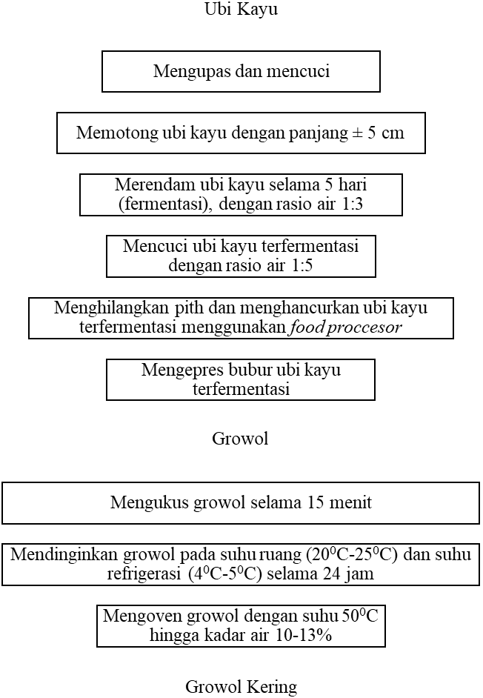

Air dan asam

Air

Air

Air

Pith

Asam

Air dan pati

Analisis kadar air, pati dan amilosa

Analisis kadar air, pati dan amilosa

Analisis Kimia:

1. Kadar Air
2. Kadar Protein
3. Kadar Lemak
4. Kadar Abu

Analisis Fisik:

1. Uji Tekstur
2. Uji Warna

Uji Kesukaan

Gambar 1. Diagram alir pembuatan growol kering.

**Analisis**

**Kimia**

1. Kadar Air

Penentuan kadar air dilakukan dengan prinsip sampel kering dalam oven 1000C – 1020C sampai diperoleh berat tetap (AOAC, 1990).

1. Kadar Amilosa

Penentuan kadar amilosa dilakukan menurut AOAC (1990) dalam dengan prinsip, amilosa akan berwarna biru bila bereaksi dengan senyawa Iod.

1. Kadar Pati

Penentuan kadar pati dilakukan dengan prinsip pati dihidrolisis dengan asam sehingga menghasilkan gula-gula, kemudian gula yang terbentuk ditetapkan jumlahnya (AOAC, 1990).

1. Kadar Protein

Penentuan kadar protein dilakukan menurut metode Kjeldahl-Mikro dengan prinsip penetapan protein berdasarkan oksidasi bahan-bahan berkarbon dan konversi nitrogen menjadi amonia (AOAC, 1990).

1. Kadar Lemak

Penentuan kadar lemak dilakukan dengan prinsip lemak diekstrak dengan pelarut dietil-eter (AOAC, 1990).

1. Kadar Abu

Penentuan kadar abu dilakukan dengan prinsip abu dalam pangan ditetapkan dengan menimbang sisa mineral hasil pembakaran bahan organik pada suhu sekitar 5500C (AOAC, 1990).

1. Kadar Karbohidrat *by difference*

Perhitungan kadar karbohidrat dilakukan secara *by difference*, yaitu 100% dikurangkan dengan total hasil analisa proksimat (kadar air, kadar lemak, kadar protein dan kadar abu (Budiarti *et al.,* 2016).

**Fisik**

1. Tekstur

Pengujian sifat fisik tekstur dilakukan menggunakan *Texture Analyzer* UTM di Laboratorium Rekayasa Fakultas Teknologi Pangan Universitas Gadjah Mada.

1. Warna

Pengujian sifat fisik warna dilakukan menggunakan Lovibond Tintometer (Model F) di Laboratorium Kimia Universitas Mercu Buana Yogyakarta.

**Rancngan Penelitian**

Rancangan percobaan yang dilakukan yaitu Rancangan Acak Lengkap (RAL) pola faktorial dengan menggunakan 2 faktor (Adinugraha dan Wijayaningrum, 2017), yaitu variasi varietas ubi kayu (ubi kayu Ketan dan ubi kayu Mentega) dan variasi metode pendinginan (suhu refrigerasi dan suhu ruang). Berdasarkan rancangan percobaan tersebut diperoleh 4 kombinasi dengan perlakuan dengan 2 kali ulangan. Data yang sudah terkumpul akan dianalisis menggunakan *softwate* SPSS versi 22.0 *for windows evaluation version* dengan signifikaansi 5% atau pada tingkat kepercayaan 95%. Analisis data dilakukan menggunakan metode analisis *one way ANOVA,* data dianalisis ragam untuk mengetahui pengaruh perlakuan terhadap parameter yang diukur menggunakan uji banding Duncan.

**Hasil dan Pembahasan**

**Komponen Kimia Ubi Kayu**

Hasil analisis kadar air, amilosa dan pati ubi kayu yang digunakan sebagai bahan baku pengolahan growol kering dapat dilihat pada Tabel 1.

**Tabel 1.** Kadar air, pati dan amilosa ubi kayu

|  |  |  |  |
| --- | --- | --- | --- |
| Varietas Ubi Kayu | Komponen Kimia | | |
| Kadar Air (%bb)** | Pati (%db)** | Amilosa (%db)* |
| Ketan | 60,22±1,59a | 63,22±2,96b | 46,99±3,69 |
| Mentega | 64,63±6,06b | 52,43±10,38a | 46,97±8,13 |

*tidak beda nyata

**angka yang diikuti huruf yang sama pada kolom yang sama menunjukan tidak ada beda nyata berdasarkan uji DMRT pada α = 5%

Pada Tabel 1 dapat dilihat bahwa kadar air (%bb) dan kadar pati (%db) pada varietas ubi kayu Ketan dan ubi kayu varietas Mentega memiliki nilai yang berbeda nyata (p<0,05), sedangkan kadar amilosa (%db) tidak berbeda nyata (p>0,05). Berdasarkan hasil penelitian Feliana *et al.* (2014) menjelaskan bahwa variasi nilai kadar air, pati dan amilosa pada ubi kayu dipengaruhi oleh varietas ubi kayu, umur ubi kayu dan kondisi lingkungan ubi kayu tumbuh.

**Komponen Kimia Ubi Kayu Fermentasi**

Growol merupakan pangan lokal yang proses pengolahannya melalui tahap fermentasi, bahan utama untuk mengolah growol adalah ubi kayu. Hasil nalisis kadar air, amilosa dan pati ubi kayu terfermentasi dapat dilihat pada Tabel 2.

**Tabel 2.** Kadar air, pati dan amilosa ubi kayu fermentasi

|  |  |  |  |  |
| --- | --- | --- | --- | --- |
| Sampel | Lama Fermentasi (hari) | Komponen Kimia | | |
| Kadar Air (%bb)** | Pati (%db)* | Amilosa (%db)* |
| Ketan | 5 | 44,94±1,02a | 62,96±4,33 | 45,13±0,99 |
| Mentega | 5 | 48,68±0,89b | 68,04±8,90 | 43,31±7,57 |

*tidak beda nyata

**angka yang diikuti huruf yang sama pada kolom yang sama menunjukan tidak ada beda nyata berdasarkan uji DMRT pada α = 5%

Berdasarkan Tabel 2 dapat diamati bahwa proses fermentasi berpengaruh nyata terhadap kadar air ubi kayu varietas Ketan dan Mentega. Hal ini diduga dapat terjadi karena rendemen yang dihasilkan selama proses fermentasi setiap varietas ubi kayu beragam. Ditinjau pada Tabel 3 dapat diamati bahwa kadar pati ubi kayu varietas Ketan dan ubi kayu varietas Mentega berbeda nyata, hal ini akan berkaitan dengan jumlah rendemen ubi kayu selama fermentasi yang dihasilkan dari aktivitas mikroorganisme yang ada pada media fermentasi dan bahan selama fermentasi. Akibat rendemen yang beragam maka pada saat proses pengepressan akan dihasilkan massa padatan yang beragam, sehingga akan mempengaruhi jumlah total kadar air yang keluar pada bahan selama proses pengepresan. Hal ini didukung oleh Kamsina *et al.* (2019) yang menjelaskan bahwa perbedaan rendemen ubi kayu yang dihasilkan selama fermentasi dipengaruhi oleh aktivitas mikroorganisme yang ada pada media fermentasi, seiring berjalannya waktu fermentasi akan terjadi peningkatan jumlah mikroorganisme spesifik yang memanfaatkan bahan organik pada bahan dan media fermentasi sebagai sumber energinya.

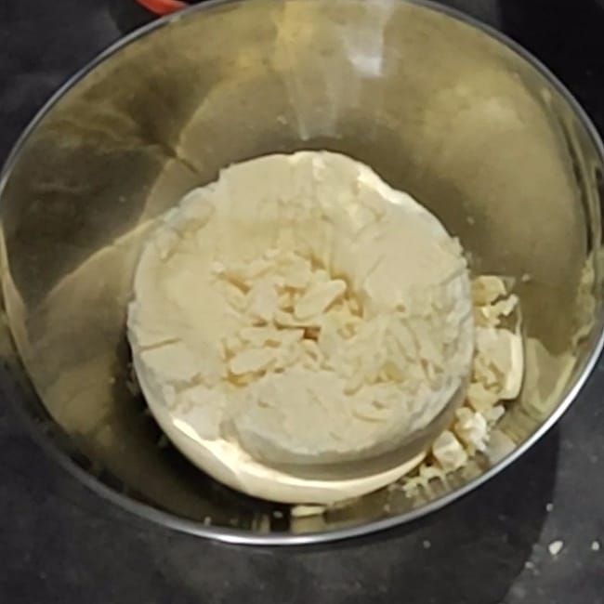Pada Tabel 2 dan Tabel 1 dapat dilihat bahwa kadar air ubi kayu fermentasi memiliki nilai yang lebih rendah dibandingkan kadar air ubi kayu bahan baku. Menurut Siswanto dan Wanito (2017) menjelaskan bahwa hal ini dikarena sampel ubi kayu fermentasi diambil pada saat setelah proses pengepresan, sehingga pada saat pengepresan air pada bahan akan keluar yang menyebabkan kadar air pada ubi kayu fermentasi semakin rendah. Ubi kayu fermentasi setelah proses pengepresan dapat dilihat pada Gambar 2.

Gambar 2. Ubi kayu Mentega fermentasi setelah pengepresan.

Pada Tabel 2 dapat diamati bahwa kadar pati dan amilosa ubi kayu Ketan dan Mentega fermentasi tidak berbeda nyata dan jika dibandingkan dengan Tabel 1 dapat diamati bahwa, kadar pati ubi kayu Mentega fermentasi mengalami peningkatan sedangkan kadar pati ubi kayu Ketan fermentasi mengalami penurunan. Hal ini diduga disebabkan oleh jumlah bakteri asam laktat pada ubi kayu varietas Ketan dan Mentega berbeda, serta adanya mikroorganisme lain yang mendominasi selama fermentasi yang bukan memanfaatkan pati sebagai substratnya. Sehingga diduga pada saat fermentasi, komponen yang hilang akibat dimanfaatkan mikroorganisme sebagai substrat dari ubi kayu fermentasi juga beragam. Hal ini didukung oleh hasil penelitian Rascana (1986) dalam Putri *et al.* (2012) yang menjelaskan bahwa selama proses fermentasi ubi kayu selama lima hari dalam pembuatan growol, setiap harinya berturut-turut akan didominasi oleh satu jenis mikroorganisme. Pada hari pertama *Streptococcus sp*, pada hari kedua kelompok *Coryneform*, pada hari ketiga *yeast*, *Enterobacteriaceae*, *Bacillus sp* dan *Acinobacter sp*, pada hari keempat *Lactobacillus sp* dan pada hari kelima *Moraxella sp*. Seluruh mikroorganisme yang telah disebutkan ada selama fermentasi pada jumlah yang bervariasi. Putri *et al.* (2012) juga menambahkan perubahan dominasi mikroorganisme ini terjadi karena seleksi pertumbuhan yang pada tahap awal fermentasi mikroorganisme cenderung memanfaatkan glukosa sebagai substratnya, tapi seiring berjalannya waktu glukosa akan habis. Sehingga mikroorganisme yang tidak dapat beradaptasi memanfaatkan pati sebagai substratnya akan mati dan jumlahnya cenderung berkurang.

**Warna Growol Kering**

Hasil pengukuran warna growol kering menggunakan metode Lovibond Tintometer dapat dilihat pada Tabel 3.

**Tabel 3.** Warna Growol Kering

|  |  |  |  |  |  |
| --- | --- | --- | --- | --- | --- |
| Sampel | Cara Pendinginan | Warna | | | |
| *Red*\*\* | *Yellow*\*\* | *Blue*\* | *Brightness*\* |
| Ketan | Refrigerasi | 1,05±0,1a | 1,38±0,05a | 0,00±0,00 | 0,00±0,00 |
| Suhu Ruang | 0,98±0,13a | 1,35±0,06a | 0,00±0,00 | 0,00±0,00 |
| Mentega | Refrigerasi | 1,10±0,12a | 2,95±0,41b | 0,03±0,05 | 0,08±0,10 |
| Suhu Ruang | 1.30±0,12b | 3,00±0,00b | 0,00±0,00 | 0,08±0,10 |

*tidak beda nyata

**angka yang diikuti huruf yang sama pada kolom yang sama menunjukan tidak ada beda nyata berdasarkan uji DMRT pada α = 5%

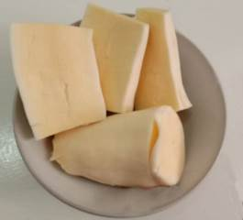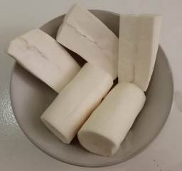Pada Tabel 3 dapat diamati bahwa parameter tertinggi pada sampel growol kering varietas Ketan dan Mentega adalah parameter warna kuning dan diikuti oleh parameter warna merah. Hal ini menandakan bahwa intensitas warna growol kering didominasi oleh gelombang warna kuning dan merah. Growol kering Mentega memiliki nilai proporsi kecerahan yang lebih tinggi dibandingkan growol kering Ketan walaupun tidak berbeda nyata. Hal ini disebabkan karena warna dasar umbi kayu Mentega, seperti yang dijelaskan oleh Anonim (2018) yaitu ubi kayu varietas Mentega memiliki warna kuning muda yang memiliki kecerahan atau *value* warna yang lebih besar jika dibandingkan dengan warna putih kekuningan pada ubi kayu varietas Ketan. Ubi kayu varietas Ketan dan Mentega dapat diamati pada Gambar 3.

1. Ubi kayu varietas Ketan (b) Ubi kayu varietas Mentega

Gambar 3. Ubi kayu varietas Ketan dan Mentega.

Growol kering Mentega memiliki warna kuning muda dan growol kering Ketan memiliki warna putih kekuningan, hasil growol kering dapat dilihat pada Gambar 5. Warna ubi kayu yang digunakan sebagai bahan dasar pembuatan growol kering akan mempengaruhi warna growol kering yang dihasilkan. Hal ini seperti yang dijelaskan oleh Wariyah *et al.* (2019) yang menjelaskan, warna dari growol kering yang dihasilkan dipengaruhi terhadap varietas ubi kayu yang digunakan sebagai bahan baku. Warna ubi kayu varietas Ketan dan Mentega yang ditampilkan pada seperti yang dijelaskan oleh Amarullah *et al.* (2016) bahwa, ubi kayu varietas Ketan memiliki daging umbi yang berwarna putih dan menurut Fathoni *et al.* (2016) ubi kayu Mentega memiliki warna daging umbi berwarna kuning muda karena mengandung beta-karoten.

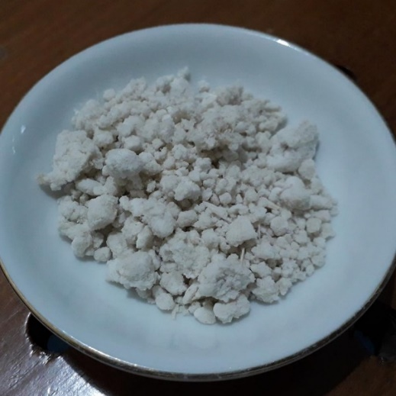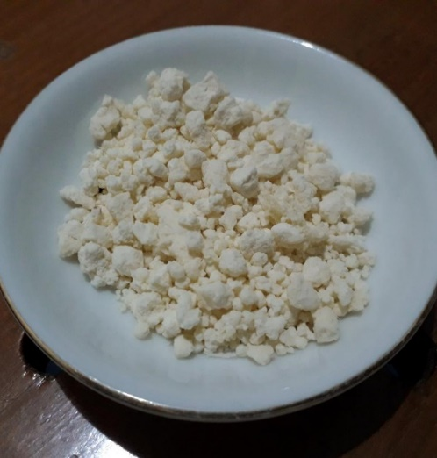

1. Growol kering Mentega (b) Growol kering Ketan

Gambar 5. Growol kering Ketan dan Mentega.

**Tekstur Growol Kering**

Hasil pengujian tekstur growol kering menggunakan metode *texture profile analyzer* yang berbasis tekanan menggunakan alat *textue analyzer* dapat dilihat pada Tabel 4.

**Tabel 4.** Karakteristik tekstur growol kering

|  |  |  |  |
| --- | --- | --- | --- |
| Growol Kering | Cara Pendinginan | Parameter Tekstur | |
| *Hardness* (N)** | *Cohesiveness* (Nmm)** |
| Ketan | Refrigerasi | 573,36±66,96b | 0,32±0,11a |
| Suhu Ruang | 490,59±64,17b | 0,39±0,02a |
| Mentega | Refrigerasi | 348,97±23,67a | 0,32±0,09a |
| Suhu Ruang | 300,70±9,11a | 0,62±0,01b |

*tidak beda nyata

**angka yang diikuti huruf yang sama pada kolom yang sama menunjukan tidak ada beda nyata berdasarkan uji DMRT pada α = 5%

Tabel 4 dapat diamati bahwa ubi kayu Ketan fermentasi yang digunakan sebagai bahan baku pengolahan growol kering memiliki nilai amilosa lebih tinggi dibandingkan ubi kayu Mentega fermentasi, walaupun tidak berbeda nyata. Seperti yang telah dijelaskan oleh Birt *et al.* (2013) bahwa diketahui bahwa amilosa pada pati lebih mudah mengalami retrogradasi dibandingkan amilopektin, hal ini bisa terjadi karena amilosa memiliki struktur linear sehingga menyebabkan amilosa cenderung membentuk ikatan silang melalui ikatan hidrogen. Selain rasio amilosa, panjang rantai amilosa juga akan mempengaruhi tingkat retrogradasi yang terjadi pada bahan. Berdasarkan hasil penelitian Haryanti *et al.* (2014) menjelaskan bahwa panjang rantai amilosa akan mempengaruhi tingkat retrogradasi pati yang terjadi pada bahan. Semakin pendek rantai amilosa maka akan semakin mudah mengalami retrogradasi pati, karena semakin pendek rantai amilosa maka akan semakin mudah untuk membentuk ikatan silang.

*Cohesiveness* atau kekompakan growol kering Ketan dan Mentega pada Tabel 4 dapat diamati bahwa memilikki nilai yang berbeda nyata (p<0,05). Menurut Muthoharoh dan Sutrisno (2017) *cohesiveness* dapat didefinisikan sebagai kemampuan suatu produk dalam menerima penekanan kedua setelah mengalami penekeanan yang pertama. Perbedaan yang nyata pada growol kering Ketan dan Mentega pada Tabel 4 dipengaruhi oleh tingkat kekerasan bahan. Berdasarkan hasil penelitian Nova *et al.* (2015) menjelaskan bahwa nilai *cohesiveness* akan berkorelasi dengan nilai *hardness* bahan, semakin tinggi nilai *hardness* pada suatu bahan maka nilai *cohesiveness* bahan akan semakin rendah. Hal ini dikarenakan tekstur yang keras akan rusak atau pecah pada penekanan yang pertama.

Cara pendinginan tidak berpengaruh nyata terhadap nilai kekerasan dan cohesiveness pada growol kering, namun ditinjau dari nilainya growol kering yang didinginkan dengan suhu refrigerasi memiliki nilai kekerasan yang lebih tinggi dibandingkan dengan growol kering yang didinginkan dengan suhu ruang. Hal ini disebabkan karena pembentukan RS 3 atau tingkat retrogradasi pati tergelatinisasi dipengaruhi oleh suhu penyimpanan bahan. Birt *et al* (2013) menjelaskan bahwa retrogradasi pati tergelatinisasi akan terjadi optimal pada suhu refrigerasi (40C-50C), terutama pada komponen amilosa. Berdasarkan hasil penelitian Sulivan *et al.* (2017) juga menunjukan bahan yang disimpan pada suhu refrigerasi menunjukan tingkat retrogradasi pati tergelatinisasi yang lebih tinggi dibandingkan dengan bahan yang disimpan pada suhu ruang. Hal ini juga didukung oleh hasil penelitian Wariyah *et al.* (2019) yang dijelaskan bahwa growol kering dengan cara pendinginan suhu refrigerasi memiliki pati tahan cerna tipe 3 (RS 3) lebih tinggi dibanding growol kering dengan cara pendinginan suhu ruang. Sehingga growol kering dengan cara pendinginan suhu refrigerasi memiliki tekstur yang lebih keras dibandingkan dengan growol kering dengan cara pendinginan suhu ruang.

**Tingkat Kesukaan Growol Kering**

Growol kering diuji tingkat kesukaannya dengan metode uji *hedonic test* yang dilakukan oleh 20 orang panelis terlatih. .Hasil pengujian tingkat kesukaan terhadap growol kering dapat dilihat pada Tabel 5.

**Tabel 5.** Tingkat kesukaan growol kering

|  |  |  |  |  |  |
| --- | --- | --- | --- | --- | --- |
| Varietas Ubi Kayu | Cara Pendinginan | Karakteristik Organoleptik | | | |
| Aroma** | Warna** | Tekstur** | Keseluruhan** |
| Ketan | Refrigerasi | 2,90±0,79ab | 2,75±1,12b | 2,60±0,75a | 2,50±1,05a |
| Suhu Ruang | 3,34±1,35b | 2,80±0,95b | 3,55±1,19b | 3,20±1,20b |
| Mentega | Refrigerasi | 2,45±0,60a | 1,90±0,72a | 2,50±0,61a | 2,30±0,47a |
| Suhu Ruang | 2,60±0,99a | 2,10±1,12a | 2,55±0,89a | 2,10±0,91a |

*tidak beda nyata

**angka yang diikuti huruf yang sama pada kolom yang sama menunjukan tidak ada beda nyata berdasarkan uji DMRT pada α = 5%

***1: Sangat suka; 2: Suka; 3: Agak suka; 4: Netral

**Aroma**

Growol kering memiliki aroma yang asam karena selama proses fermentasi akan terbentuk asam laktat akibat metabolisme kultur mikrobia yang ada pada air rendaman. Berdasarkan hasi penelitian Wariyah *et al.* (2019) dijelaskan bahwa, growol memiliki aroma yang asam yang disebabkan karena kultur bakteri asam laktat alami yang menghasilkan asam laktat selama proses fermentasi. Pada Tabel 5 dapat diamati bahwa penilaian panelis terhadap growol kering Ketan dengan pendinginan suhu refrigerasi dan growol kering Mentega dengan pendinginan suhu ruang dan suhu refrigerasi memiliki nilai yang tidak berbeda nyata. Sehingga dapat disimpulkan bahwa growol kering yang disukai oleh panelis adalah growol kering Ketan dengan pendinginan suhu refrigerasi dan growol kering Mentega dengan pendinginan suhu ruang dan suhu refrigerasi.

**Warna**

Growol kering yang dihasilkan akan mnyesuaikan dengan warna ubi kayu yang digunakan sebagai bahan bakunya yang dapat diamati pada Gambar 3 dan Gamabr 4. Berdasarkan skala penilaian yang digunakan keempat sampel growol kering memiliki skala penilaian 2 (suka), yang menandakan bahwa keempat sampel growol kering ini merupakan growol yang disukai oleh panelis. Menurut Azhar dan Kanetro (2018) menjelaskan bahwa pada dasarnya growol memiliki warna putih. Berdasarkan hasil penelitian Wariyah *et al.* (2018) juga menjelaskan bahwa faktor yang menentukan kesukaan panelis terhadap growol adalah warnanya yang putih. Sehingga hal ini membuat growol kering Ketan dengan pendinginan suhu refrigerasi menjadi growol kering terbaik pada atribut warna.

**Tekstur**

Growol kering memiliki tekstur yang keras yang diakibatkan karena adanya retrogradasi pati tergelatinisasi pada saat pengolahan growol kering, khususnya pada saat pengukusan dan pendinginan. Berdasarkan penelitian Wariyah *et al.* (2019) yang menjelaskan bahwa secara visual growol yang didinginkan pada suhu refrigerasi akan menghasilkan growol berbentuk butiran seperti beras, hal ini bisa terjadi karena kristalisasi growol yang terjadi selama proses pendinginan refrigerasi sangat tinggi dan secara visual sangat disukai oleh panelis. Hal ini menunjukan bahwa semakin keras tekstur growol kering akan menghasilkan viasualisasi growol kering yang baik. Ditinjau pada Tabel 4 growol kering yang memiliki tekstur paling keras adalah growol kering Ketan dengan pendinginan suhu refrigerasi dan pada Tabel 5 growol kering Ketan dengan pendinginan suhu refrigerasi termasuk dalam growol kering yang disukai oleh panelis. Sehingga hal ini membuat growol kering Ketan dengan pendinginan suhu refrigerasi menjadi growol kering terbaik pada atribut tekstur.

**Keseluruhan**

Ditinjau pada Tabel 5 growol kering yang disukai adalah growol kering Ketan dengan pendinginan refrigerasi dan growol kering Mentega dengan pendinginan suhu ruang dan suhu refrigerasi. Hal bisa terjadi karena growol kering Ketan dengan pendinginan refrigerasi dan growol kering Mentega dengan pendinginan suhu ruang dan suhu refrigerasi nilai atribut keseluruhannya tidak berbeda nyata (p>0,05).

**Komposisi Kimia Growol Kering**

Setelah growol kering dilakukan uji kesukaan maka growol kering terbaik dianalisis proksimat. Berdasarkan uji keukaan oleh panelis maka ditentukan growol kering Ketan dengan pendinginan refrigerasi. Hasil analisis proksimat growol kering terbaik disajikan pada Tabel 6.

**Tabel 6.** Kandungan gizi growol kering

|  |  |
| --- | --- |
| Komposisi | Kandungan Gizi (%) |
| Air | 12,57 |
| Protein | 1,38 |
| Lemak | 0,42 |
| Abu | 0,05 |
| Karbohidrat *by difference* | 85,58 |

Pada Tabel 6 diamati bahwa kadar air, kadar ptotein, kadar lemak, kadar abu dan kadar karbohidrat *by difference* growol kering berurutan adalah 12,57%, 1,38%, 0,42%, 0,05% dan 85,58%.

Pada Tabl 6 kadar air pada growol kering dikontrol pada saat pengovenan, pengolahan growol menjadi growol kering melalui tahapan pengeringan menggunakan oven pengering dengan suhu 500C hingga kadar air mencapai 10-13% yang dikontrol menggunakan *moisture meter*. Kadar protein, lemak abu dan karbohidrat *by difference* pada growol kerirng akan dipengeruhi oleh ubi kayu yang digunakan sebagai bahan baku pengolahan growol kering. Ditinjau dari hasil analisis oleh Salim (2011) yang menjelaskan bahwa, kadar karbohidrat, kadar protein dan lemak yang terkadung dalam 100g ubi kayu berurutan adalah 34,00g, 1,20g dan 0,30g. Untuk kadar abu ubi kayu menurut hasil penelitian Feliana, *et al.* (2014) yang menganalisis ubi kayu varietas Adira menjelaskan bahwa kadar abu ubi kayu varietas Adira memiliki nilai 0,66%, variasi nilai kadar protein, lemak dan abu ubi kayu dipengaruhi oleh varietas ubi kayu yang dianalisis.

**Kesimpulan**

Semakin tinggi kadar amilosa ubi kayu maka tekstur growol kering akan semakin keras dan warna growol kering dipengaruhi oleh warna ubi kayu yang digunakan sebagai bahan baku. Cara pendinginan suhu ruang dan suhu refrigerasi akan mempengaruhi atribut tekstur pada tingkat kesukaan growol kering. Growol kering yang terbaik adalah growol kering Ketan dengan pendinginan suhu refrigerasi. Hasil analisis proksimat (kadar air, protein, lemak, abu dan karbohidrat *by difference*) growol kering terbaik berurutan adalah 12,57%, 1,38%, 0,42%, 0,05% dan 85,58%.

**Daftar Pustaka**

Adinugraha, B.S. dan Wijayaningrum, T.N., 2017. Rancangan Acak Lengkap dan Rancangan Acak Kelompok Pada Bibit Ikan. Seminar Nasional Pendidikan, Sains dan Teknologi. Semarang.

Amarullah, Indradewa, Yudono dan Sunarmito., 2016. Evaluasi Kualitas dan Hasil Tiga Varietas Ubi Kayu. Prosiding Seminar Hasil Penelitian Tanaman Aneka Kacang dan Umbi. p500-507.

Anonim., 2018. Biodiversitas, Perakitan Klon Unggul dan Pemanfaatan Bioresources Ubi Kayu untuk Mendukung Ketahanan Pangan. Jakarta: LIPI Press.

AOAC., 1990. Official Methods of Analysis. 15th ed. Washington DC: Association of Official Analytical Chemistry.

Azhar, H.U. dan Kanetro, B., 2018. Daya Simpan Growol Cokelat Berdasarkan Kadar Air, Tekstur, Warna dan Total Fenol Mikrobia. Universitas Mercu Buana Yogyakarta: Seminar Nasional “Inovasi Pangan Lokal Untuk Mendukung Ketahanan Pangan”.

Birt, D.F., Boylston, T., Hendrich, S., Jane, J.L., Hollis, J., Li, L., McClelland, J., Moore, S., Phillips, G.J., Rowling, M., Schalinske, K., Scott, M.P., and Whitley, E.M., 2013. Resistant Starch: Promise For Improving Human Health. Advances Nutrition No. 4: 587.601.

Budiarti, I.D.S., Swastawati, F., dan Rianingsih, L., 2016. Pengaruh Perbedaan Lama Perendaman dalam Asap Cair Terhadap Perubahan Komposisi Asam Lemak dan Kolesterol Belut (*Monopterus albus*) Asap. Jurnal Peng dan Biotek Vol. 5, No. 1:125-135.

Fathoni, A., Hartati, N.S., dan Mayasti, N.K.I., 2016. Minimalisasi Penurunan Kadar Beta-Karoten dan Protein dalam Proses Produksi Tepung Ubi Kayu. PANGAN Vol. 25, No. 2: 133-124.

Felina, F., Laenggeng, A.H., dan Dhafir, F., 2014. Kandungan Gizi Dua Jenis Varietas Singkong (*Manihot esculenta*) Berdasarkan Umur Panen di Desa Siney Kecamatan Tinombo Selatan Kabupaten Parigi Moutong. Jurnal e-Jipbiol Vol. 2, No. 3: 1-14.

Haryanti, P., Setyawati, R., dan Wicaksono, R., 2014. Pengaruh Suhu dan Lama Pemanasan Suspensi Pati Serta Konsentrasi Butanol Terhadap Karakteristik Fisikokimia Pati Tinggi Amilosa dari Tapioka. AGRITECH Vol. 34, No. 3: 308-314.

Kamsina, K., Nurmiati, N., dan Periadi, P., 2019. Pengaruh Jenis Isolat-isolat Bakteri Fermentatif dari Ubi Kayu Terhadap Rendemen, Derajat Putih dan Bentuk Granula Tepung *Mocaf*. Jurnal Litbang Industri Vol. 9, No. 2: 135-140.

Muthoharoh, D.F. dan Sutrisno, A., 2017. Pembuatan Roti Tawar Berbasis Gluten Berbahan Baku Tepung Garut, Tepung Beras, dan Maizena (Konsentrasi Glukomanan dan Waktu *Proofinging*)*.* Jurnal Pangan dan Agroindustri Vol. 5, No. 2: 34-44

Nova, M., Kusnandar, F., dan Syamsir, E., 2015. Karakteristik Tekstur Brownies yang Dipoanggang dengan Microwave dengan Penambahan Pati Termodifikasi. Jurnal Mutu Pangan Vol. 2, No. 2: 87-95.

Putri, W.D.R., Haryadi, Marseno, D.W. dan Cahyanto, M.N., 2012. Isolasi dan Karakterisasi Bakteri Asam Laktat Amilolitik Selama Fermentasi Growol, Makanan Tradisional Indonesia. Jurnal Teknologi Pertanian Vol.13, No.1: 52-60.

Salim, E., 2011. Mengolah Singkong Menjadi Tepung Mocaf. Yogyakarta: Andi  
Offset.

Siswanto, N. dan Wanito, Y.P., 2017. Pengaruh Cara Pengeringan dan Proses Pengepresan Terhadap Mutu Tepung Kacang Tanah. Prosiding Seminar Hasil Penelitian Tanaman Aneka Kacang dan Umbi.

Sulivan, W. R., Huges, J.G., Cockman R.W. and Small D.M., 2017. The Effects of Temperature on The Crystalline Properties and Resistant Starch During Storage of White Bread. Food Chemistry 288: 57-61.

Wariyah, C., 2018. Growol Sebagai Pangan Fungsional. Yogyakarta: Mbridge Press.

Wariyah, C., Riyanto, and Kanetro, B., 2018. Effects of Fermentation Duration and Cooking Method on The Chemical Properties and Acceptability oh *Growol.* Universitas Atma Jaya: Proceeding 2nd International Seminar on Natural Resources Biotechnology: From Local to Global, p56-63.

Wariyah, C., Riyanto. and Kanetro, B., 2019. Effect of Cooling Methods and Drying Temperatures on the Resistant Starch Content and Acceptability of Dried-Growol. Pakistan Journal of Nutrition Vol. 18, No. 12: 1139-1144.